1. 目的：確保實驗室人員對於病理切片漂浮槽的使用、清潔、保養以及校正有所遵循，特訂定此作業標準書。
2. 權責：
   1. 實驗室人員：每日於使用前進行清潔、於儀器故障時連絡原廠。
3. 適用範圍：適用於實驗室人員使用病理切片漂浮槽之作業。
4. 定義與名詞解釋：
5. 作業說明：
   1. 注意事項：
      1. 注意使用的電源供應器為110V。
      2. 水槽容量為2.3公升，不可添加過量。
      3. 不可在未加水的情形下打開水槽電源，避免空轉、燃燒。
      4. 每周需定期清潔水槽，並填寫「病理切片漂浮槽維護保養紀錄表2-FA01001-001」。
      5. 每年定期進行實驗室外部校正，並填寫「儀器設備履歷表1-FA01-003」。
   2. 儀器介紹：

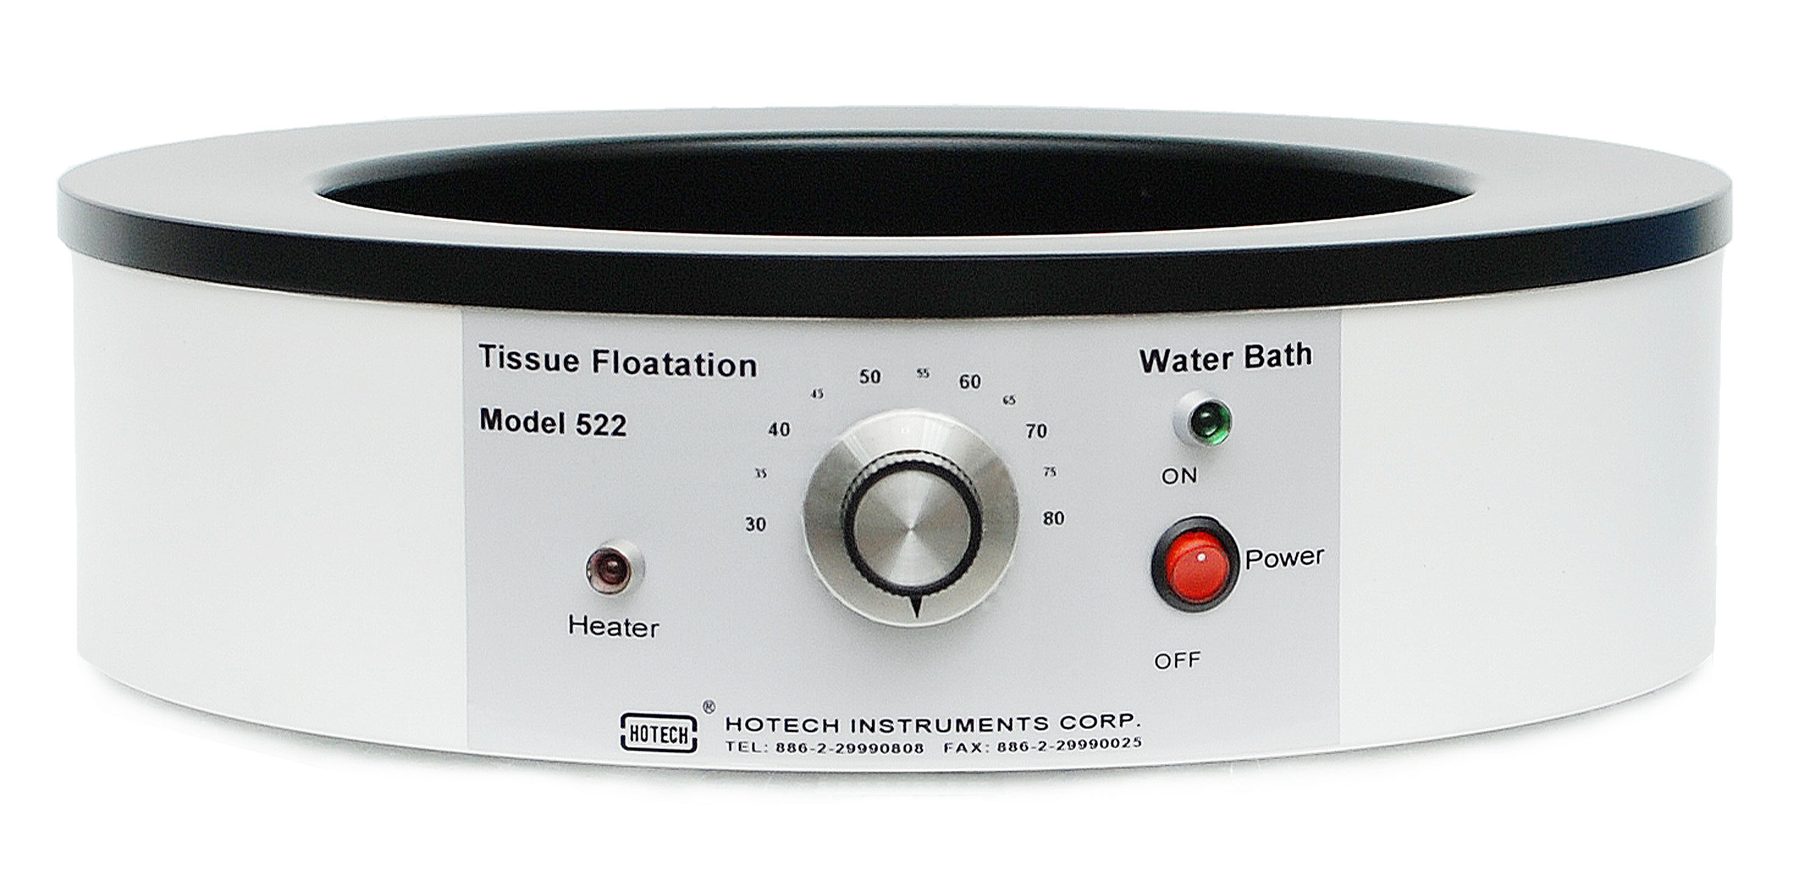

加熱指示燈

溫度調節旋鈕

電源開關

電源指示燈

* 1. 使用操作流程：
     1. 使用前請先確認水槽內水位有8分滿，如果水位不足，請添加蒸餾水直到水位超過8分滿。
     2. 打開電源，確認電源指示燈亮起。
     3. 調整溫度調節旋鈕，確認加熱指示燈亮起。
     4. 當溫度達到設定溫度後，加熱指示燈會熄滅。
     5. 使用完畢後，關閉電源，並將石蠟撈除。
  2. 清潔維護保養：
     1. 週保養：
        1. 清潔過程需穿戴手套及實驗衣。
        2. 關閉電源並將插頭拔除。
        3. 將水槽的水倒掉，以75%酒精潤溼紗布，以紗布清潔擦拭機台表面與水槽內部。
        4. 如有石蠟沾黏與儀器表面，請使用紗布沾熱水熱敷石蠟，將其軟化後再慢慢移除石蠟。
        5. 完成清潔後，倒入蒸餾水至6分滿，接上插頭。
        6. 填寫「病理切片漂浮槽維護保養紀錄表2-FA01001-001」。
     2. 年保養：儀器保管人須聯絡院內醫工組進行儀器年度保養。
  3. 校驗：免校驗儀器，由已確效之玻璃溫度計監控溫度。

1. 材料與設備：
   1. 手套；
   2. 病理切片漂浮槽（HOTECH；522）；
   3. 蒸餾水；
   4. 紗布；
   5. 75%酒精。
2. 參考文件：
   1. ISO 15189
   2. 病理切片漂浮槽使用手冊
3. 附件及應用表單：
   1. 病理切片漂浮槽維護保養紀錄表2-FA01001-001